# **Технические требования к рекламным материалам для размещения на сайтах**

## **Медийная реклама (баннеры) для размещения на** **ivd.ru,** **salon.ru,** **burdastyle.ru,** **lisa.ru,** **ichip.ru**

**Пожалуйста обратите внимание:**

• Имена файлов должны содержать только цифры или буквы английского алфавита или символ подчеркивания, и не должны содержать русских букв, пробелов, кавычек, тире и специальных символов.

• Размер предоставляемого рекламодателем баннера должен точно соответствовать размеру баннерного места.

• Ограничения веса для всех баннеров — до 299 kb. Для многокомпонентных баннеров ограничения проверяются отдельно для каждой составляющей.

• Ссылка для перехода с баннера на сайт присылается отдельно.

• Cрок предоставления рекламных материалов на проверку и тестирование — не менее чем за 2 рабочих дня до начала размещения.

• Информация о рекламодателе (маркировка для ОРД, информация о продавце дистанционным способом) должна быть указана шрифтом не менее чем 12 pt, контрастным с фоном баннера цветом, потому что если она не отображается на каждом слайде или плохо различима, мы активируем автоматическую маркировку и она перекроет верхние 30 px баннера

• Информация на баннере должна быть указана в соответствии с требованиями законодательства о Рекламе и другими законами РФ. Предупреждения, лицензии, возрастные ограничения и прочее указывайте в соответствии с типом рекламируемого продукта и/или услуги.

|  |  |  |
| --- | --- | --- |
| Формат | Устройства | Требования |
| 300x600 | desktop | Графический баннер jpg/gif  Вес файла до 300 кб  или html-баннер |
| Перетяжка 100%x250 или 1300x250 | desktop | [html-баннер](https://docs.google.com/document/d/1nuMXoO0IfGms2nDYim8gf-vJ6_KJrvlBTDO1xut0P_o/edit?hl=ru#heading=h.bf8tonuxtxgi) или  графический баннер 1300x250 jpg/gif  Вес файла до 300 кб |
| Брендированная подложка | desktop | Графический баннер jpg/gif  Вес файла до 300 кб  Требования к размерам |
| Inread video (видеобаннер в текстовом окружении, ~середина статьи) | все | Длительность ролика: до 30 секунд  Горизонтальное видео: Соотношение сторон 16:9  Вертикальное видео: Соотношение сторон 9:16  Разрешение: max 1920*1080px, min 640*360px  Максимальный размер 50 Мб  Формат: .mp4, .mov, .avi |
| 300x250 | mobile | Графический баннер jpg/gif  Вес файла до 299 кб  [html-баннер](https://docs.google.com/document/d/1nuMXoO0IfGms2nDYim8gf-vJ6_KJrvlBTDO1xut0P_o/edit?hl=ru#heading=h.bf8tonuxtxgi) |
| Fullscreen | mobile | Графический баннер jpg/gif 640x960 px до 299 кб  Или адаптивный (мин 320 px ширина) Fullscreen html |
| Interscroller (баннер, отображающийся с параллакс-эффектом). | mobile | 450x500  графический баннер. Jpg/gif вес файла до 299 кб  Размещайте самую важную информацию по центру баннера и не используйте шрифт менее 12px  или [html-баннер](https://docs.google.com/document/d/1nuMXoO0IfGms2nDYim8gf-vJ6_KJrvlBTDO1xut0P_o/edit?hl=ru#heading=h.bf8tonuxtxgi) |
| Interscroller (баннер, отображающийся с параллакс-эффектом) | desktop | 900x400  графический баннер. Jpg/gif вес файла до 299 кб  Размещайте самую важную информацию по центру баннера и не используйте шрифт менее 12px  или html-баннер |

Если Вас интересует возможность размещения и технические требования к формату, не представленному в списке – запрашивайте пожалуйста их у менеджеров LVLS Group

# 

### **Html-баннер**

Подготовьте HTML-код, соблюдая следующие требования:

**1.** Максимально допустимое количество символов в HTML-коде - 65 000.

JavaScript и CSS предпочтительнее размещать внутри HTML-кода баннера.

Если итоговый HTML-код превышает максимально допустимое количество символов, то необходимо уменьшить код за счет вынесения JavaScript и CSS в отдельные файлы:  
- сохраните js и css код в отдельные файлы с расширением .js или .css;  
- файлы по весу не должны превышать 300Кб;  
- загрузите файлы во вкладку "Файлы" рекламной кампании и полученные ссылки на файлы подключите в HTML код.

Пример подключения js и css файлов:

<**script** type="text/javascript" src="ССЫЛКА_НА_ФАЙЛ"></**script**>

<**link** rel="stylesheet" type="text/css" href="ССЫЛКА_НА_ФАЙЛ" />

В HTML-коде не допускается использование относительных путей к файлам.

**2.** Подсчет кликов в баннере

Чтобы в ADFOX у баннера считалась статистика по кликам, необходимо в HTML-коде в теге а для атрибута href прописать переменную:

%banner.reference_user1%

Также для ссылок используйте атрибут target с переменной %banner.target% в значении атрибута.  
Если атрибут отсутствует, то ссылка откроется внутри iframe, то есть рекламируемый сайт откроется на баннерном месте.

Пример HTML-кода для подсчета кликов по баннеру:

<**a** href="%banner.reference_user1%" target="%banner.target%">Сайт рекламодателя</**a**>

**3.** Подсчет кликов с нескольких ссылок в баннере

Допустим, в баннере имеется несколько ссылок для перехода, ведущих на разные страницы рекламируемого сайта, и по каждой из них нужно получить количество переходов.

<**a** href="http://site.ru" target="_blank">Первая ссылка</**a**>

<**a** href="http://site.ru/about/" target="_blank">Вторая ссылка</**a**>

Замените значения атрибута href на переменные %request.reference%@%banner.eventN%, где вместо N должен быть номер события с 1 по 28.  
Например:

<**a** href="%request.reference%@%banner.event1%" target="%banner.target%">Первая ссылка</**a**>

<**a** href="%request.reference%@%banner.event2%" target="%banner.target%">Вторая ссылка</**a**>

Соответствие ссылок и переменных нужно сообщить менеджеру, добавляющему баннер в ADFOX. Так как при добавлении баннера нужно будет во вкладке "События" указать для События 1 первую ссылку, а для события 2 - вторую ссылку.

Первая ссылка - http://site.ru - %banner.event1% (Событие 1).   
Вторая ссылка - http://site.ru/about/ - %banner.event2% (Событие 2).

## Требования для HTML-кода, подготовленного в редакторах:

**1.** В проекте может находиться только один файл с расширением .html;  
**2.** Максимально допустимое количество файлов в проекте — 50;  
**3.** Разрешенные типы файлов в проекте: css, js, html, gif, png, jpg, jpeg, svg, json, flv, mp4, ogv, ogg, webm, avi, swf;  
**4.** Максимальный размер каждого файла (действует также для файлов внутри архива):  
- 300Кб;  
- 1Мб для видео файлов.  
**5.** Названия файлов должны содержать только цифры или буквы английского алфавита, символ подчёркивания. Не допускается использование в названии файла русских букв, пробелов, кавычек и специальных символов;  
**6.** В названиях переменных и объектов нельзя использовать русские буквы.  
Исключение составляет только текст на баннере.  
**7.** Формат готового проекта — **zip** архив.

Требования к изображениям

## Используйте картинки высокого разрешения, это кардинально улучшит качество баннера на мобильном устройстве, хоть и снизит скорость загрузки баннера.

Рекомендуется уменьшать размер файла изображения, используя сервисы наподобие [TinyPng](https://tinypng.com/). Данный сервис работает как с PNG, так и c JPEG.

Можно использовать SVG картинки. Они векторные, а значит они будут лучше выглядеть на всех устройствах - мобильных и декстопных. Также они имеют малый размер файла и могут быть с анимацией.

Допустимые форматы изображений: png, gif, jpg, svg.  
Максимальный вес одного файла: 300Кб.

## **Брендированная подложка для сайтов lisa.ru/ichip.ru/ivd.ru**

## **(для burdastyle и salon размеры отличаются, см ниже)**

Вес файла – до 299 кб

Допустимые форматы: jpeg

Размер 1920x1080 px

Красным цветом выделена зона, которую видит большая часть пользователей. Ее размеры

1366x768 пикселей, в эту область рекомендуем помещать все наиболее важные для креатива объекты,

Указание рекламодателя (маркировка для ОРД) и другую важную юридически информацию размещайте в пределах красного прямоугольника в верхней части макета

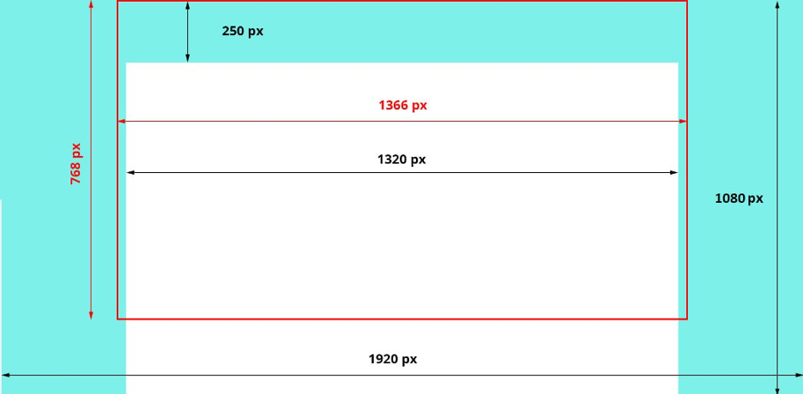

# **Брендированная подложка требования к размерам для сайта burdastyle.ru (отличается ширина пространства под контент)**

Вес файла – до 299 кб

Допустимые форматы: jpeg

Размер 1920x1080 px

Красным цветом выделена зона, которую видит большая часть пользователей. Ее размеры

1366x768 пикселей, в эту область рекомендуем помещать все наиболее важные для креатива объекты,

Указание рекламодателя (маркировка для ОРД) и другую важную юридически информацию размещайте в пределах красного прямоугольника в верхней части макета

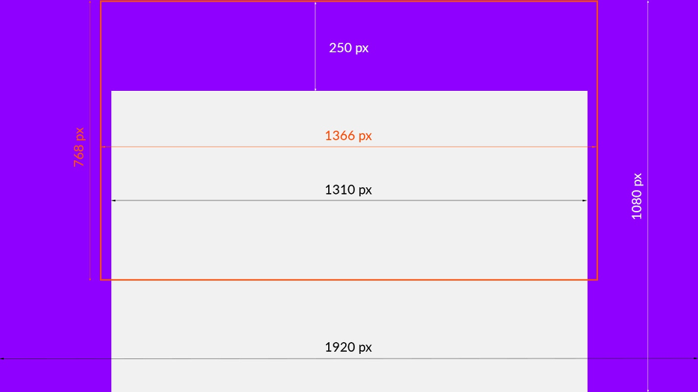

# 

# **Брендированная подложка требования к размерам для сайта salon.ru (отличается ширина пространства под контент)**

Вес файла – до 299 кб

Допустимые форматы: jpeg

Размер 1920x1080 px

Красным цветом выделена зона, которую видит большая часть пользователей. Ее размеры

1366x768 пикселей, в эту область рекомендуем помещать все наиболее важные для креатива объекты,

Указание рекламодателя (маркировка для ОРД) и другую важную юридически информацию размещайте в пределах красного прямоугольника в верхней части макета

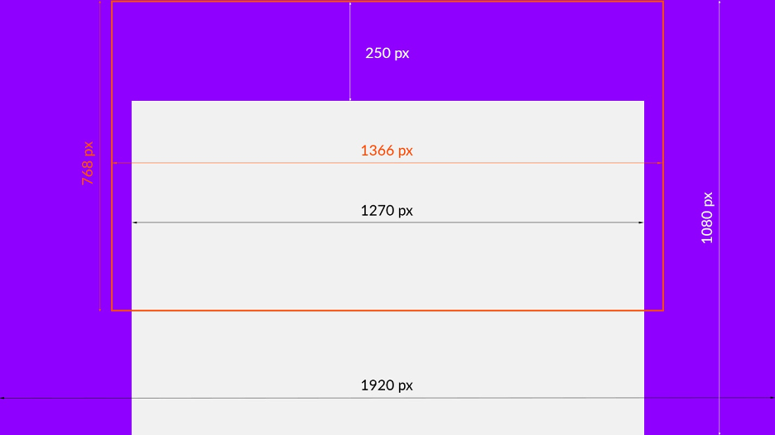

# **Fullscreen-html**

https://yandex.ru/support2/adfox/ru/banners/specs/fullscreen-html